**THÔNG BÁO CHƯƠNG TRÌNH MINIGAME**

**THAM DỰ CHƯƠNG TRÌNH TƯ VẤN HƯỚNG NGHIỆP - TUYỂN SINH NĂM 2022**

**Chủ đề: “Ngành Sư phạm và Đào tạo giáo viên - Hướng nghiệp và nâng cao chất lượng nhân lực ngành Giáo dục”**

- *Địa điểm:*  Phát sóng Livestream trực tiếp tại điểm cầu chính Trường ĐH Sư phạm nghệ thuật Trung ương và kết nối với điểm cầu tại Trường ĐH Sư phạm TP. Hồ Chi Minh

*- Thời gian tổ chức:* 19h30, ngày 16/06/2022 (Thứ Năm)

*- Hình thức:*Phát sóng livestream trên :

+ Fanpage: <https://www.facebook.com/events/1195564731202839>

+ Youtube: <https://www.youtube.com/c/moet-tsc>

Các Fanpage của các trường đại học liên quan tham gia chương trình.

**1. Thể lệ + Thời gian:**

Chương trình bắt đầu từ 19h30 ngày 16/06/2022 đến hết 23h00 ngày 16/06/2022

Trong thời gian trên, những thành viên có cơ hội nhận được quà tặng may mắn là những thành viên thực hiện đúng và đủ các bước thể lệ của chương trình trên Fanpage chính thức của Trung tâm MOET-TSC.

Danh sách thành viên may mắn nhận quà của Ban tổ chức sẽ được công bố vào 16h00 ngày 20/06/2022 trên Fanpage.

**2. Quà tặng**:

- 03 đèn Smart Light, mỗi đèn trị giá 2.599.000/đèn

- 300 thẻ ghi nợ quốc tế của Ngân hàng Vietcombank (VCB), được miễn phí phát hành và duy trì thẻ trong 01 năm đầu.

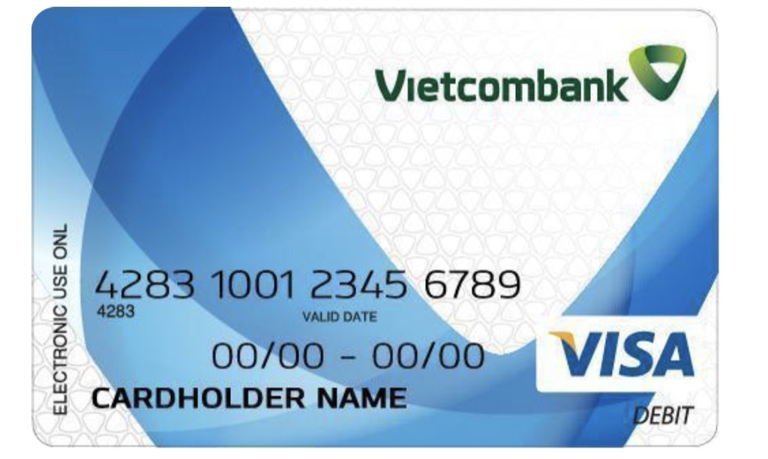

Thẻ của VCB

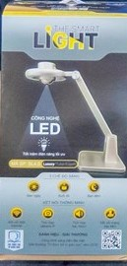

Đèn Smart Light 4.0

**3. Cách thức tham dự:**

Chương trình minigame diễn ra trên fanpage chính thức của Trung tâm Hỗ trợ đào tạo và Cung ứng nhân lực. Các em học sinh đăng ký tham gia đường Link đăng ký để nhận được các phần quà: <https://bit.ly/3xNHn9S>

- Bước 1: Đăng ký thông tin tham gia minigame dự Chương trình Tư vấn hướng nghiệp - Tuyển sinh 2022 theo đường link <https://bit.ly/3xNHn9S>

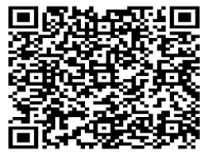

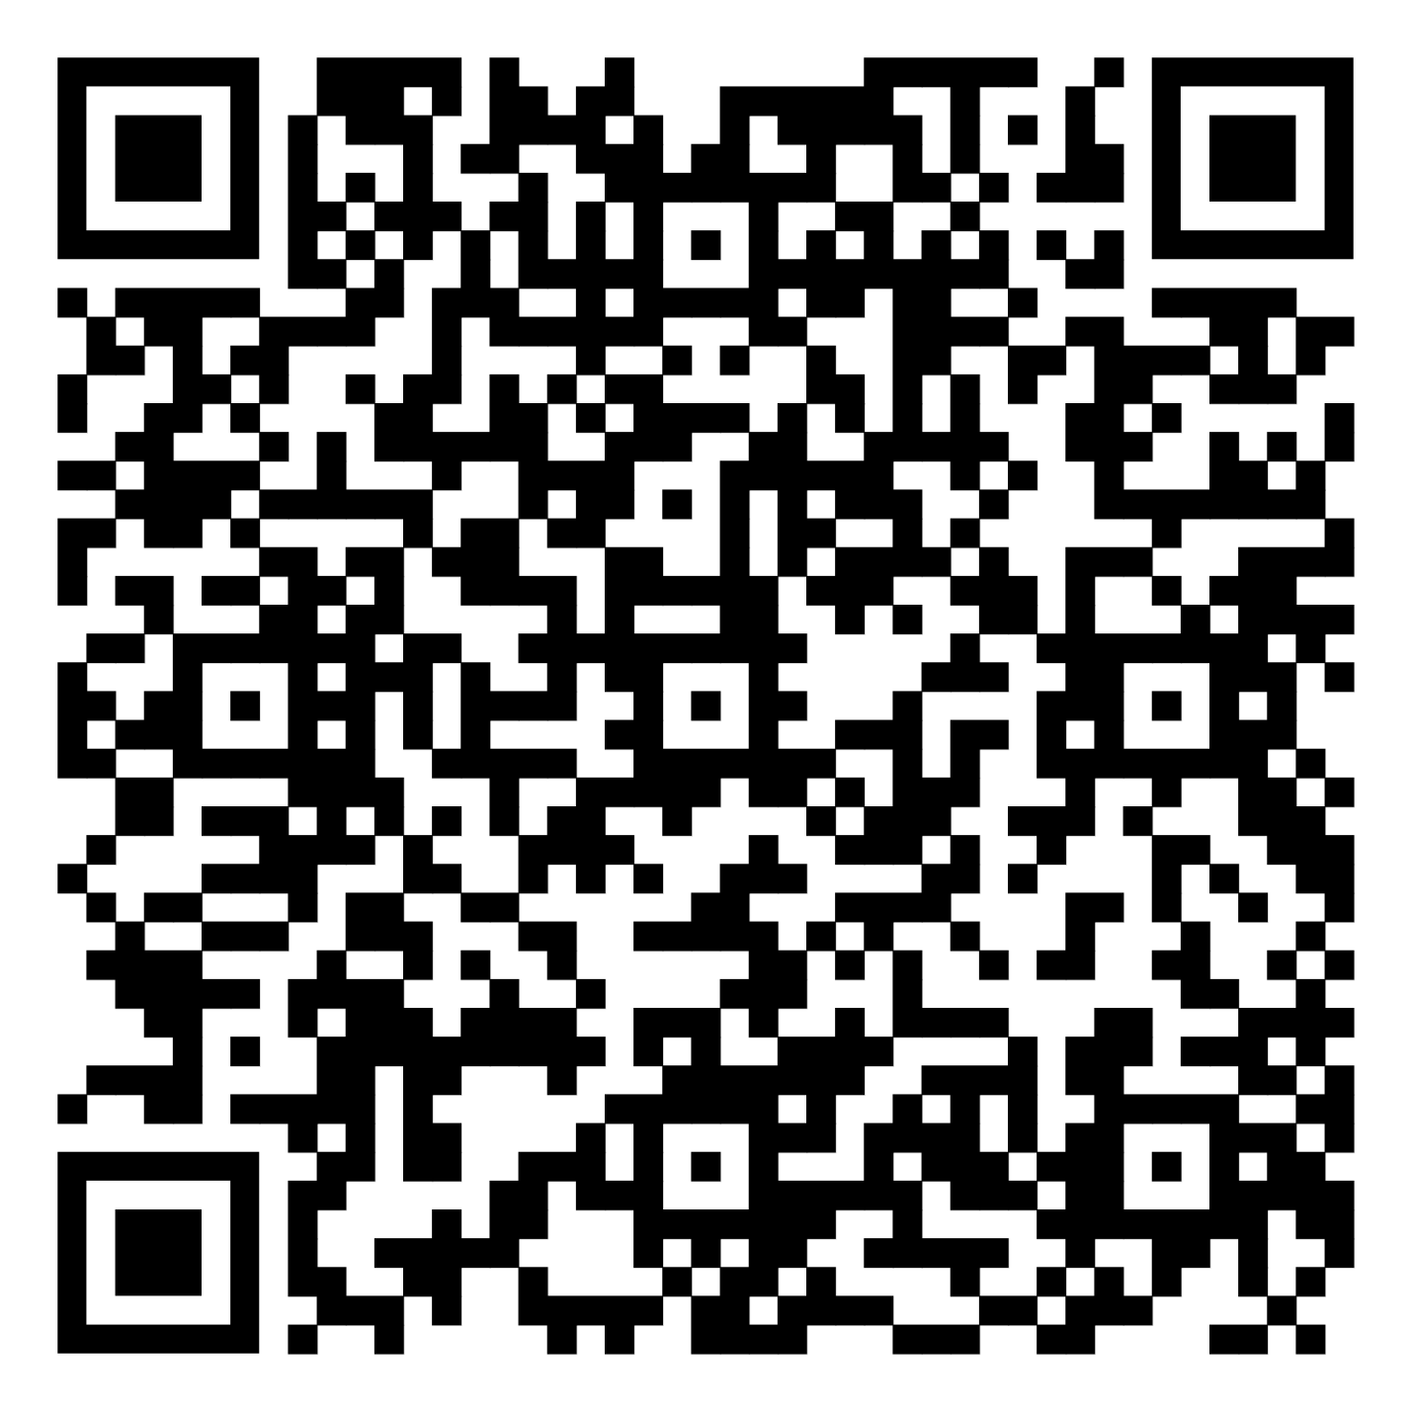

Đóng góp ý kiến về: i) Việc nâng cao chất lượng công tác giáo dục hướng nghiệp cho học sinh phổ thông, ii) Các khó khăn trong lực chọn ngành học, trường đại học trong tuyển sinh 2022 (nếu có) vào form.

- Bước 2:

+ Bấm Like fanpage Trung tâm Hỗ trợ đào tạo và Cung ứng nhân lực – Bộ GDĐT <https://www.facebook.com/hotrodaotaovacungungnhanluc>

+ Like và share chương trình trực tiếp <https://www.facebook.com/events/1195564731202839> dưới chế độ công khai.

- Bước 3: Comment đặt câu hỏi cho các diễn giả tham gia chương trình.

**4. Công bố quà tặng:**

Ban tổ chức sẽ công bố kết quả sau khi kết thúc chương trình (chọn ngẫu nhiên trong số các thành viên đủ điều kiện dự thưởng để chọn: 3 học sinh để nhận đèn, 300 học sinh để nhận thẻ), Danh sách các em học sinh nhận quà, thẻ ngân hàng sẽ được đăng tải công khai trên trên Fanpage vào trước 16h00 ngày **20/06/2022**.

+ *Thủ tục nhận quà*: Sau khi công bố kết quả, các thành viên may mắn nhận được thông tin qua inbox của fanpage; hoặc vào email đã đăng ký trên form.

+ *Thời gian nhận quà:* từ ngày 21/06/2022.

+ *Cách thức nhận quà:*

Các em học sinh ở gần Thủ đô Hà Nội: Nhận tại 12-14 Lê Thánh Tông, Phường Phan Chu Trinh, Quận Hoàn Kiếm, Hà Nội.

Các em học sinh ở xa: Ban tổ chức sẽ liên hệ, gửi bưu điện trực tiếp đến các em học sinh.

*Trung tâm Hỗ trợ đào tạo và Cung ứng nhân lực, Bộ Giáo dục và Đào tạo*

*Số 12-14 Lê Thánh Tông, Hoàn Kiếm, Hà Nội ( Cô Đặng Thị Phương Mai – Chuyên viên Phòng Nghiên cứu và Dự báo; ĐT: 0973581987; Email:* [*dtpmai@moet.gov.vn;*](mailto:tphuong@moet.gov.vn;) *Website:*[*http://tsc.edu.vn/*](http://tsc.edu.vn/)*;* [*http://huongnghiepvieclam.vn/*](http://huongnghiepvieclam.vn/)*)*